Handleiding google presentaties.

Met google presentaties kun je samen in één presentatie werken. Hoe dat moet staat hieronder uitgelegd. LET OP! De onderstaande stappen moet uitgevoerd worden door 1 klasgenoot!

Stap 1

Ga naar [www.google.nl](http://www.google.nl) en voer in google presentatie en druk op enter.

Stap 2

Klik op de bovenste hit/zoekresultaat genaamd Google Presentaties: maak een bewerk presentaties online, helemaal …

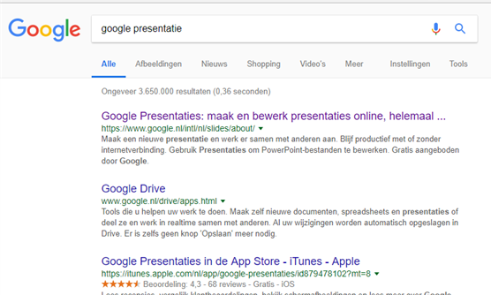

Stap 3

Klik op het blauwe balkje met daarin de tekst ‘Naar Google Presentaties’

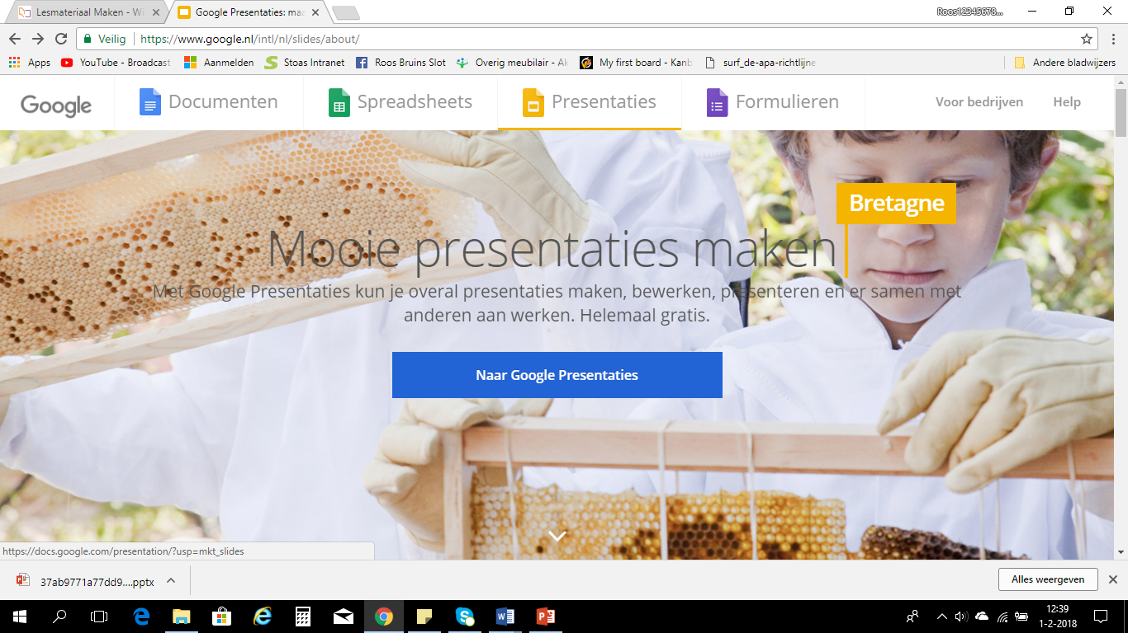

Stap 4

Voer je gmail adres in en klik op volgende

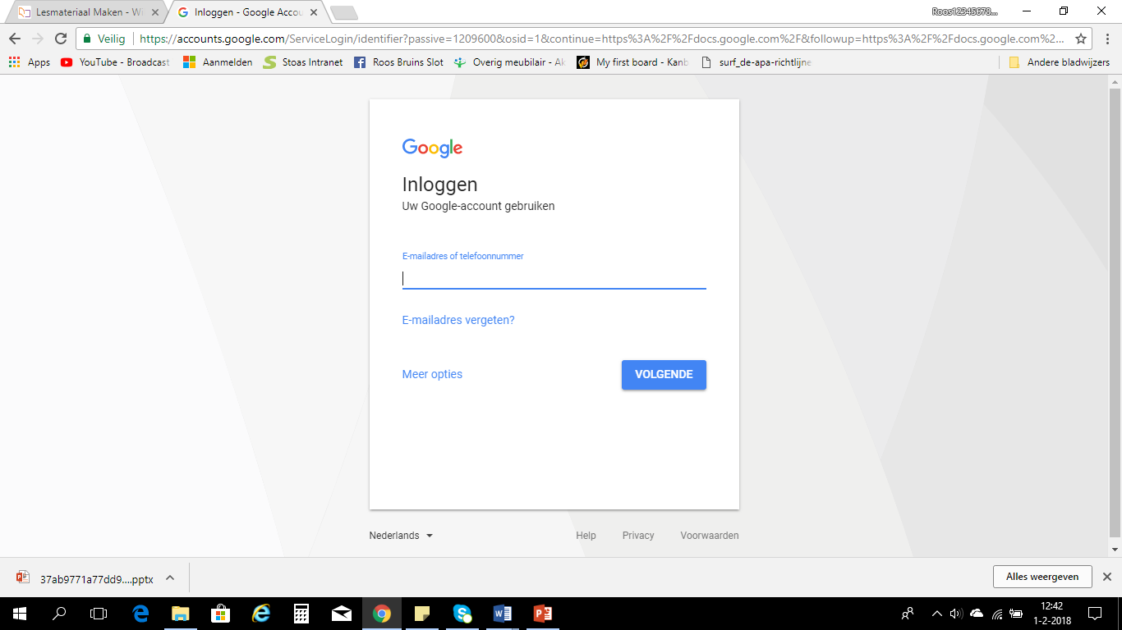

Stap 5

Vul je wachtwoord in en klik op volgende.

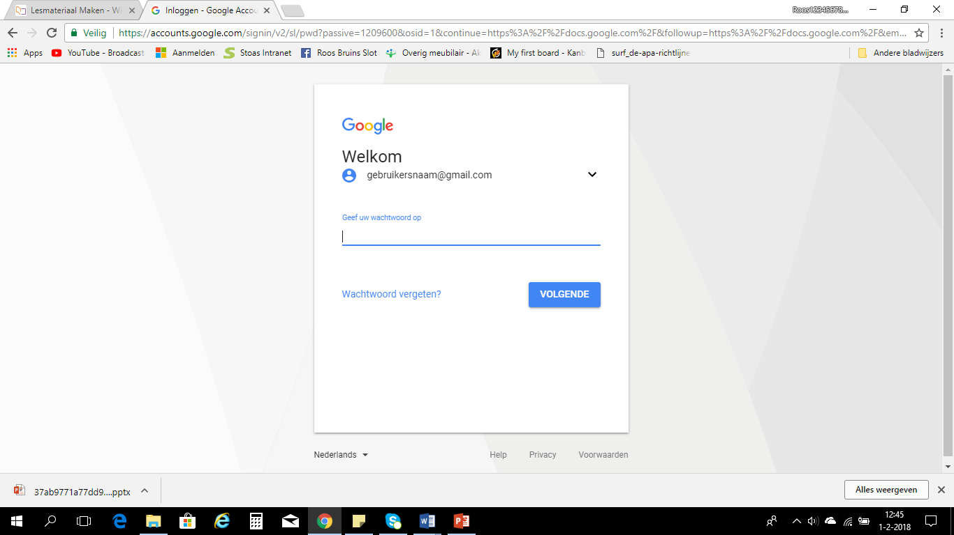

Stap 6

Klik op het kruisje.

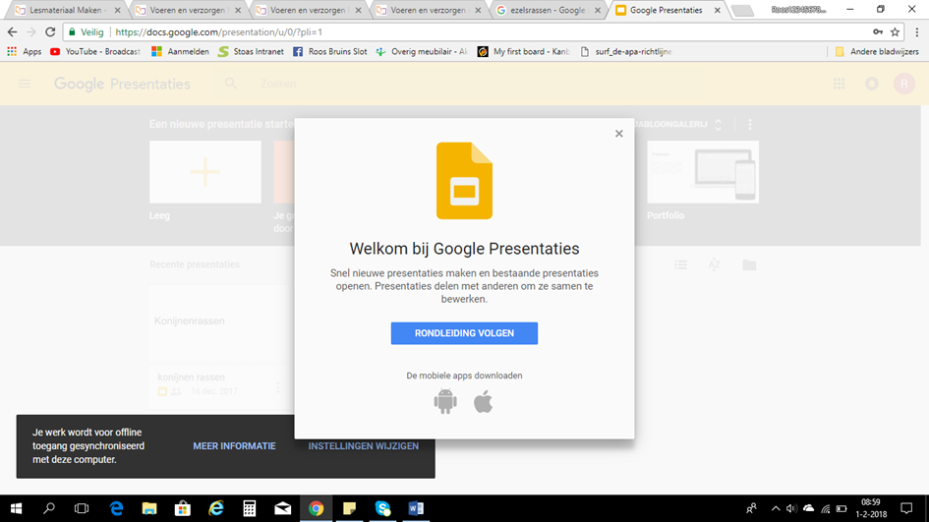

Stap 7

Klik op het witte vakje genaamd leeg.

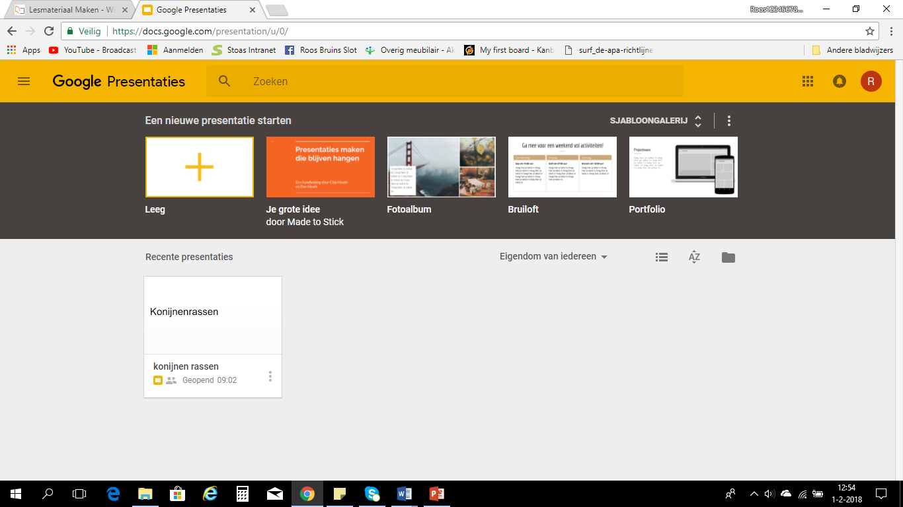

Stap 8

Klik op het blauwe balkje met daarin het woord ‘delen’. Dit vakje zit helemaal rechts.

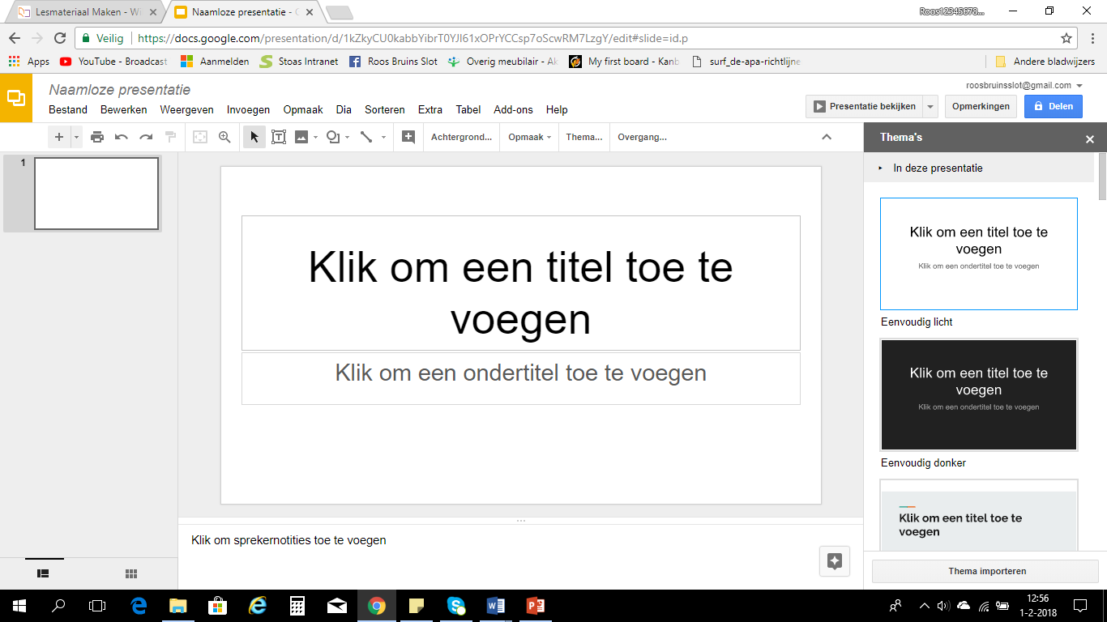

Stap 9

Geef de presentatie een naam. Bijvoorbeeld de naam Paardenrassen. En klik op opslaan.

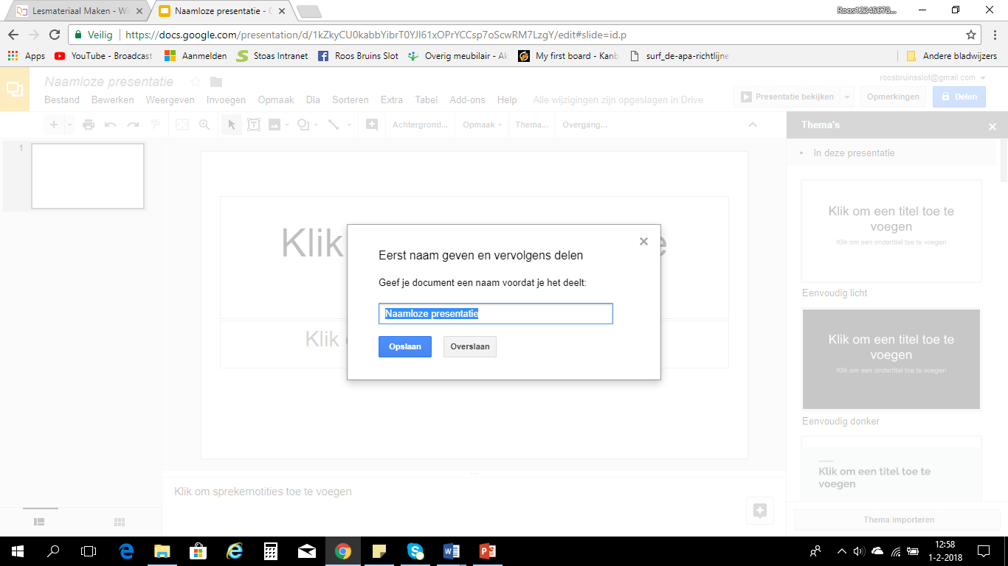

Stap 10

Vul de gmail-adressen van je klasgenoten in en druk op verzenden. Zij krijgen een uitnodiging in de mailbox.

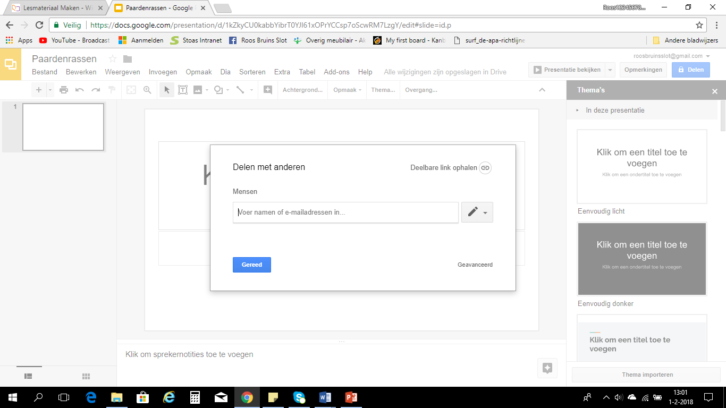

Stap 11.

Jij en je klasgenoten kunnen nu samen in één presentatie werken. Het is handig om ook je docent uit te nodigen, zodat hij of zij kan controleren op eventuele foutieve foto’s of teksten.